Zachée, descends vite !

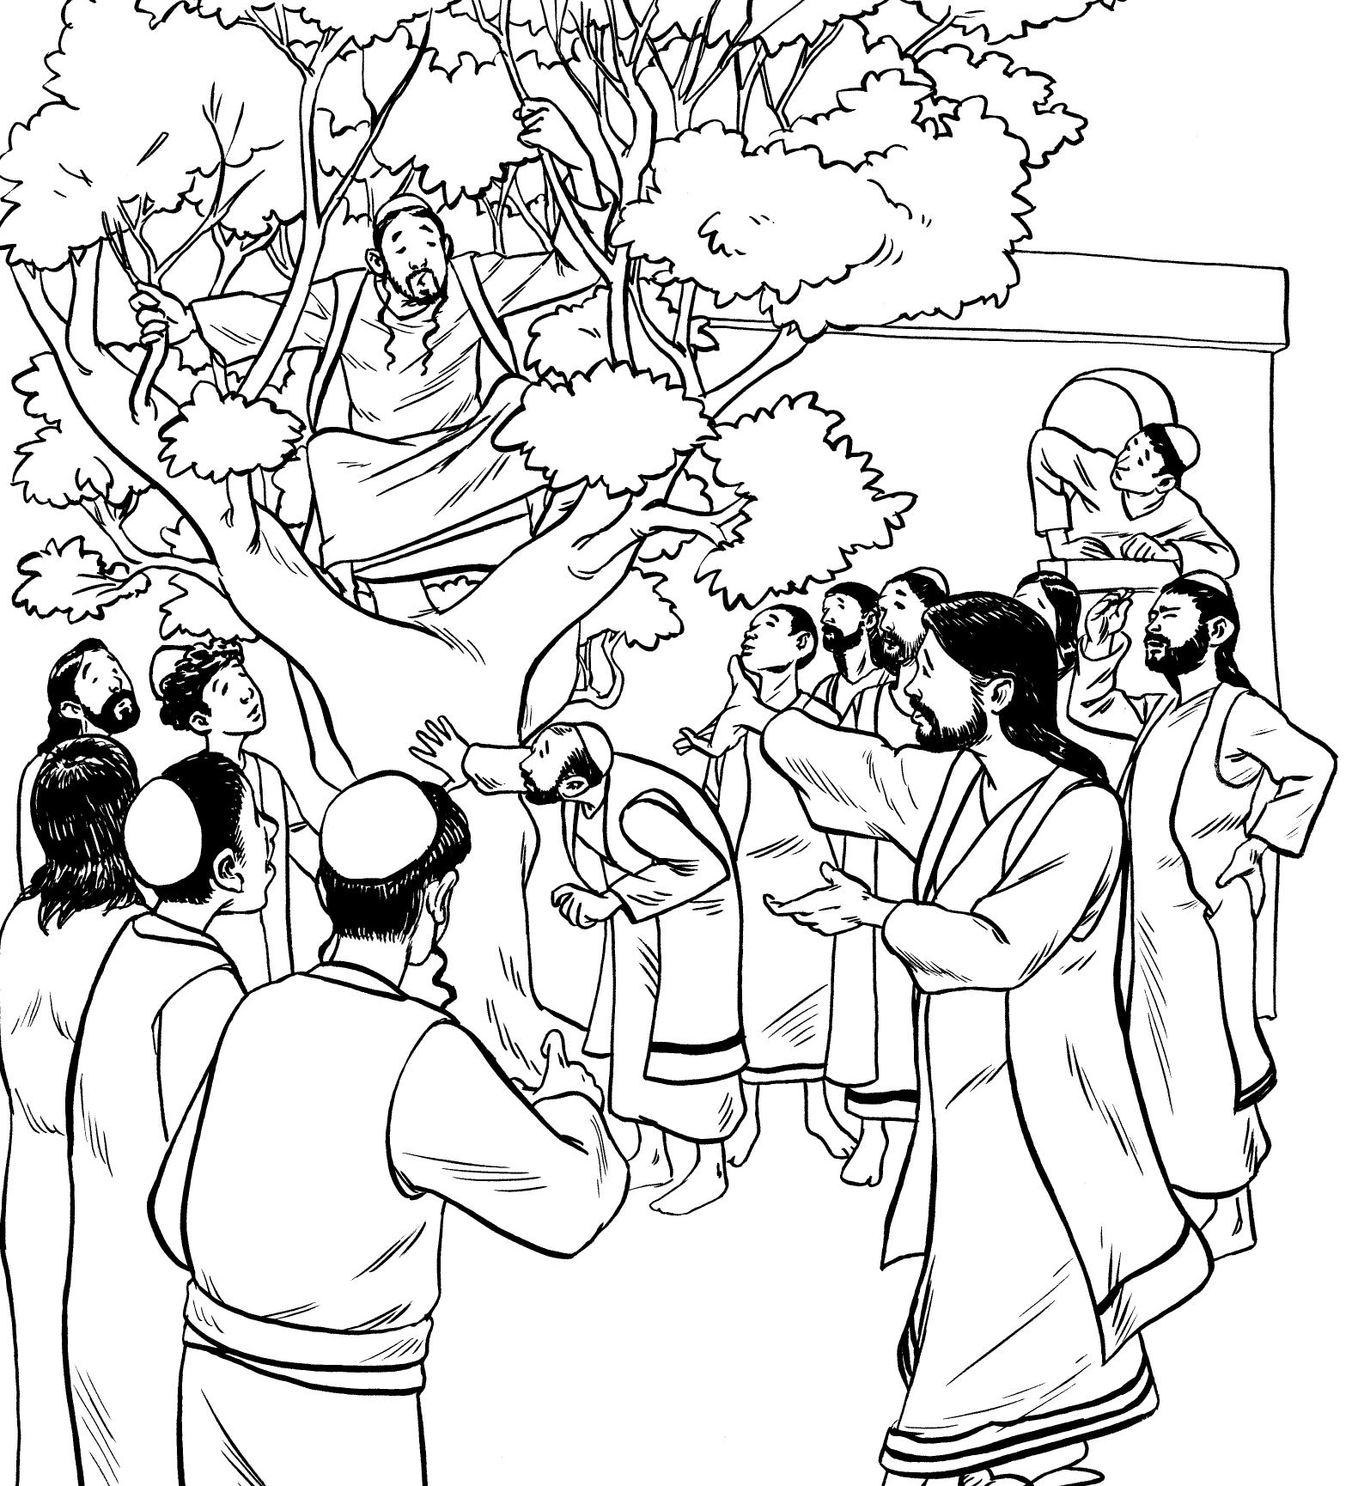

Il y avait à Jéricho un homme du nom de Zachée; il était le chef des collecteurs d'impôts, et c'était quelqu'un de riche.

Il cherchait à voir qui était Jésus, mais il n'y arrivait pas à cause de la foule, car il était de petite taille.

Il grimpa donc sur un sycomore pour voir Jésus qui devait passer par là. Arrivé à cet endroit, Jésus leva les yeux et l'interpella :"Zachée, descends vite : aujourd'hui il faut que j'aille chez toi." Vite, il descendit, et reçut Jésus avec joie. Voyant cela, tous récriminaient : "Il est allé loger chez un pécheur." Mais Zachée dit à Jésus : "Voilà, je fais don aux pauvres de la moitié de mes biens, et si j'ai fait tort à quelqu'un, je vais rendre quatre fois plus." Alors Jésus dit à son sujet :"Aujourd'hui, le salut est arrivé pour cette maison, car lui aussi est un fils d'Abraham. En effet, le Fils de l'homme est venu chercher et sauver ce qui était perdu."
(d'après Luc 19:1-10)

Aujourd’hui, nous allons à la découverte d'un homme du nom de Zachée. C'est l'un des plus riches habitants de la ville de Jéricho, et il va vivre une rencontre extraordinaire...
Et pour bien comprendre le texte, nous allons expliquer quelques mots difficiles.

Jéricho : C’est une grande ville de Palestine, pas très loin de Jérusalem. Je te propose de regarder sur une carte de Palestine pour situer la ville où va se passer une rencontre merveilleuse.

Collecteur d’impôts : Zachée est juif, comme tous les habitants de la ville de Jéricho. Il travaille à récolter l’argent que les juifs sont obligés de payer à l’empereur de Rome. Il est donc au service des Romains, il travaille pour l’ennemi qui dirige le pays. Les habitants de Jéricho soupçonnent Zachée de voler de l’argent et de s’enrichir ainsi à leurs dépens.

Un fils d’Abraham : Après la rencontre de Jésus avec Zachée, tout a changé : Zachée est transformé, il désire changer sa manière de vivre, il décide de donner sans compter, de rendre ce qu’il a pris… Pour Jésus, Zachée n’est plus au service de l’ennemi, mais il est un vrai juif, un « fils d’Abraham ». Abraham est celui qui a cru en Dieu le premier. Zachée fait désormais partie de cette grande et belle famille d’Abraham : comme lui, Zachée a bousculé sa vie pour partir à la rencontre de Dieu.

Un sycomore : C’est un arbre qui pousse dans la région de l’Egypte et qui ressemble à un platane. Il peut devenir très grand et mesurer plus de vingt mètres. Ses branches, aux feuilles allongées, donnent beaucoup d’ombre dans ce pays où il fait très chaud. Les premières branches du sycomore sont basses et Zachée peut donc grimper très facilement dans cet arbre pour prendre de la hauteur et voir passer Jésus.

Des questions de mémoire et de réflexion

Relis le texte pour trouver les réponses aux questions suivantes :

1. Pourquoi Zachée grimpe-t-il sur l'arbre ?
a) Pour échapper à la foule.
b) Pour surveiller les achats des gens et mieux les taxer.
c) Pour voir Jésus.
2. Pourquoi Jésus veut-il aller chez Zachée ?
a) Pour manger gratuitement
b) Pour y guérir la maman de Zachée
c) Parce que Zachée est un fils d'Abraham comme tous les juifs
3. Que dit Zachée à Jésus ?
a) Je n'ai pas le temps de te recevoir chez moi
b) Je vais donner la moitié de mes biens aux pauvres
c) Si j'ai fait du tort à quelqu'un, je vais lui rendre quatre fois plus

4. Quel est le métier de Zachée ?
a) Collecteur d’impôt
b) Gardien de l’ordre
c) Restaurateur

5. Abraham est :
a) Le père de Zachée
b) Celui qui a cru en Dieu en premier
c) Un disciple de Jésus

Zachée et son métier

Regarde les objets ci-dessous. Ils correspondent tous à un métier.
Quels sont les objets dont Zachée a besoin pour le sien ?

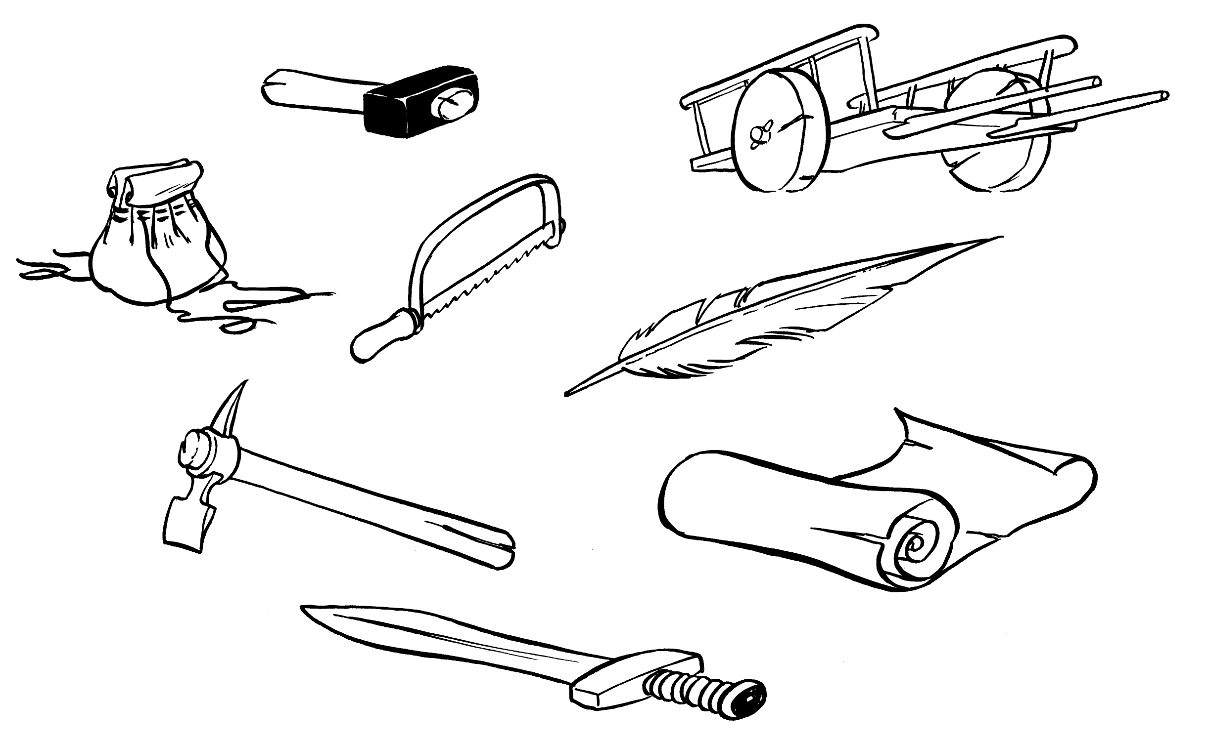

Le mot de l'évangile

Complète les phrases et tu trouveras un mot très important de l'évangile d'aujourd'hui.
Zachée était collecteur d' - - - - - -
Il est lui aussi fils d' - - - - - - -
Il décide de le faire 4 fois - - - - - -
Jésus lui dit de - - - - - - - - -
Jésus se nomme le fils de l' - - - - -
Aux pauvres, Zachée fait un - - -

impôts, Abraham, rendre, descendre, homme, don.
Le mot est : pardon.

